중·고온 촉매버너의 희박연소 특성

유은상, 김종진, 한윤봉*, 강성규
한국에너지기술연구소, 전북대학교*

Lean Combustion Characteristics of Medium and High Temperature Catalytic Burner

Eun Sang Yu, Jong Jin Kim, Yoon Bong Han*, Sung Kyu Kang
Korea Institute Energy Research, Chonbuk National University*

1. 서론
한국에너지기술연구소에서 개발한 중온촉매와 고온촉매를 이용하여 중·고온 촉매버너를 제작하여 천연가스를 연료로 하여 연소특성 실험을 실시하였다. 역화의 문제가 발생하지 않고, 화염연소가 근본적으로 발생되지 않는 희박혼합기체가 중온촉매층을 통과하도록 함으로써 중온촉매의 반응에 의해 연료의 약 1/10만이 연소되었다. 나머지의 연료는 중온촉매층의 연소열에 의하여 고온촉매의 연소반응이 유도된 고온촉매부에서 거의 완전연소되었다. 또한 이 중·고온 촉매연소기를 이용하여 900∼1,100℃의 안정적인 고온분위기를 얻을 수 있었다. 고온촉매에 의해 연소반응이 지속적으로 유지되는 경우에는 거의 완전연소가 이루어져서 배기가스 중의 CO농도가 10 ppm이하로 측정되었고, 배기가스중의 NOx의 농도도 10 ppm이하로 측정되었다.

2. 실험장치 및 방법

(1) 실험장치
Fig. 1에 본 연구를 위해 설계 제작한 실험장치의 개략도를 도시했다.
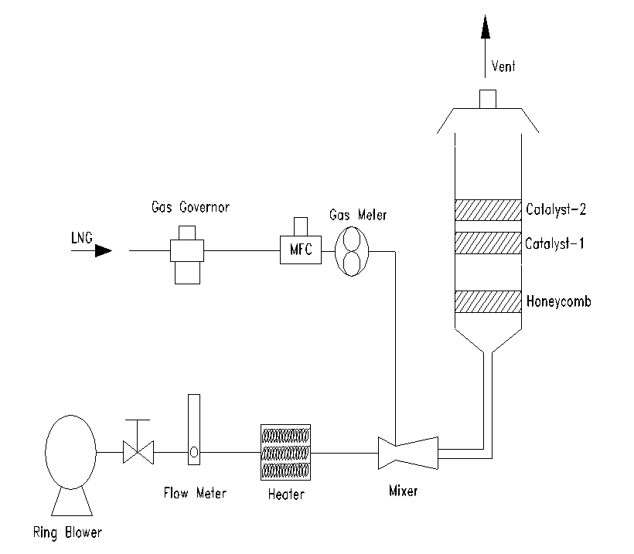
Fig. 1 실험장치의 구성도

CO₂, CO를 분석하기 위하여 NDIR(Non-Dispersive Infrared)법의 가스분석계를 사용하였다. CO₂는 Submit사의 모델 IR-702 가스분석기를 사용하여 0.1 vol%단위로 측정하였으며, CO는 Horiba사의 모델 VIA-510을 사용하여 1 ppm단위로 측정하였다. O₂분석은 전기화학식센서를 내장하고 있는 Submit사의 모델 IR-2002 산소분석기를 사용하여 0.1 vol%단위로 측정하였다. NOx분석은 화학발광법을 이용한 Thermo Enviromental Instruments사의 모델 42H를 사용하였다. 또한 탄화수소(H-C)의 분석을 위해서는 Shimaz GC-9A 가스크로마토그래프의 TCD를 사용하였다.

(2) 실험조건
실험에서 연료는 한국가스공사에서 도시 가스망을 통하여 공급하고 있는 천연가스를 사용하였다. 실험에 사용된 촉매의 종류는 Table 1에 나타냈다. 중온촉매를 이용하여 촉매연소 개시온도와 연소율을 측정하였다. 고온촉매를 이용한 실험의 실험범위는 공기량 2~10 Nm³/h에서 각 공기량에 대하여 가연 혼합비(4.5 vol%) 이하로 실험을 실행하였다. 1차연료에 의하여 중온촉매의 활성을 유도하여 반응기 내부의 온도가 상승하면, 중온촉매와 고온촉매 사이에 2차 연료를 공급하여 고온촉매의 활성을 유도하는 실험을 행하였다. 또 다른 방법으로 2차 연료를 공급하지 않고 1차 연료만으로 고온촉매의 활성까지 유도하는 실험을 행하였다.

Table 1 실험에 사용된 촉매의 종류
분 류 | Catalyst | Support | Dimension  Height×Length (mm) | Maker
중온촉매-MK1 | 0.5 wt% Pd/NiO-Al₂O₃ | Cordierite Honeycomb | 15 × 100 | KIER
고온촉매-HK1 | 2Ba₁₀La₁₀Mn₇₈Al₂O₃ | Cordierite Honeycomb | 30 × 100 | KIER
고온촉매-HK2 | La₂O₃1.5Mn10.25Al₂O₃ | Cordierite Honeycomb | 30 × 100 | KIER
고온촉매-HJ2 | Transposed Mn  Hexa-Al₂O₃ | Catalyst and support is one flesh | 30 × 100 | Arai

3. 결과 및 고찰

- Pd 촉매를 중온촉매로 사용하여 희박 혼합기체를 연소시킬 경우 공간속도 27,000 h⁻¹ 이하에서만 점화가 일어났다. 이때 중온촉매의 점화온도는 360~400℃이고, 촉매반응에 의해 연소반응이 시작된 후 최고 활성온도에 도달하는데 약 10분이 소요되었다. 측정된 중온 촉매층 입출구 온도를 fig. 2에 나타냈다. Fig. 2에 보이는 것처럼 촉매입구온도가 촉매의 활성이 발생한 후에 상승하는 것은 촉매활성으로 인하여 발생한 열이 복사에 의하여 전달되기 때문이다. 촉매층의 온도가 활성온도에 도달된 후에는 공간속도를 40,000 h⁻¹ 까지 상승시켜도 중온촉매의 연소반응이 중단되지 않고 지속적으로 이루어졌다. 따라서 중·고온 연소기의 고부하 연소를 위해서는 공간속도가 낮은 범위에서 점화를 일으킨 후 공간속도를 높여주어야 함을 알수 있었다.
- 본 연구에 사용한 두께 15mm의 팔라듐 종온촉매는 공간속도 40,000 h⁻¹이하에서는 거의 완전연소(fig. 2)가 이루어져서 CO가 10 ppm 이하로 발생되었으며, NOx 발생량은 1 ppm 이하였다. 중온촉매를 통과한 배기가스 중의 CO₂, O₂ 성분분석을 fig. 3에 나타냈다. 이때의 CO₂를 기준으로하여 연소율은 97~100 %였다.
- HJ1 촉매는 촉매층 입구 유입온도가 650~880℃의 온도에서 연소반응이 시작되지만, HK1 촉매는 촉매층 입구 유입온도가 850~880℃에서 연소반응이 시작되었다. 그러나 HK1 촉매의 경우에도 중온촉매의 연소반응에 의해 고온 촉매반응이 일어나면 중온촉매 온도를 600℃까지 낮추어도 고온촉매의 촉매 연소반응은 계속적으로 유지되었다.
- HK1과 HJ1 촉매의 연소성능을 비교한 결과 HJ1은 촉매와 담체가 일체형으로 제작되었기 때문에 담체에 촉매를 담지시킨 HK1 촉매보다 우수한 촉매연소 성능을 나타냈다. 각 촉매를 통과한 배기가스 중 CO, NOx를 fig. 4. (a), (b)에 나타냈다. Fig. 4에 나타난 것처럼, 상대적으로 같은 조건에서 발생하는 온도가 HJ1이 높으므로 CO의 검출량은 적었다. 반면 HJ1에서 검출된 NOx의 양이 많은 것은 2차 연료가 공급될 경우에 공급되는 노즐 부분에서 부분적으로 화염연소가 발생하였기 때문이다.
- 중온 촉매층과 고온 촉매층 사이에서 2차 연료를 분사하는 Hybrid 촉매연소법에 의한 연소실험에서 NOx가 10~40 ppm이 발생하였다. 그러나 2차 연료를 분사하지 않고 전체 연료량을 1차 혼합기체로 공급하는 경우에는 NOx 발생량은 1 ppm 이하였다. 이것은 2차 연료를 희박 연소 한계 내에서 분사하는 경우에도 국지적인 가연 혼합기체가 형성되어 화염연소가 이루어짐으로써 NOx가 생성되기 때문이다. 따라서 2차 연료 분사형 Hybrid 촉매연소법에 의한 중·고온 촉매 연소기 개발을 위해서는 국지적으로 가연 혼합기체가 형성되는 것을 방지할 수 있는 구조를 갖는 연료분사 노즐의 개발이 필요하다. 안정적으로 고온촉매 반응이 유도되는 것을 fig. 5에 나타냈다. Fig. 5는 공기량 6 Nm³/h에서 혼합비의 변화에 대한 반응기 내부의 온도변화이다.

참고문헌

- Manufactures of Emission Controls Association, 1992, "Catalystic Control of VOC Emissions"
- 한국에너지기술연구소, 1993, “배가스 촉매연소 처리장치의 촉매 시스템 개발연구”, 연구보고서
- H. Arai, M. Machida, 1993, "Recent Progress In High-Temperature Catalytic Combustion", High Temperature Catalytic Combustion, pp.1-14
- H. Arai, K. Eguchi, M. Machida, 1993, "Development of Catalytic Combustion for Emission Control of Nitrogen Oxides", High Temperature Catalytic Combustion, pp.95-103
- 강성규, 문승현, 유인수, 하영옥, 1993, "촉매연소 특성연구(Ⅰ)", 에너지 R&D Vol.15, No.2，pp.34-48
- 서용석, 유인수, 김종진, 강성규, 1996, "촉매연소를 이용한 저NOx형 연소기의 개발", 대한기계학회 춘계논문집(B)，pp.39-42
- 이진복 외, 1995, “가열(건조)공정에 대한 촉매버너의 에너지절약 효과”, 제10회 에너지 절약 기술워크샵 논문집, pp.203-218
- 萬代重實, 稻田滿, 五良哲雄, 荒木良一郞, 1990, "高溫觸媒燃燒の檢討", 日本機械學會論文集(B), Vol.56, No.530, pp.300-305
- 壓司亨, 1995, "低NOx化のだめの觸媒燃燒技術", 第19回 觸媒燃燒に關するシンポジウム, pp.13∼23

Fig. 2. 시간 경과에 따른 촉매층 입출구 Fig. 3. 중온촉매-MK1의 배기가스
온도의 변화 분석결과

Fig. 4. (a) 2차 연료 공급속도에 따른 Fig. 4. (b) 2차 연료 공급속도에 따른
CO 농도의 변화 특성 NOx 농도의 변화 특성
Fig. 5. 공기량 6 Nm³/h에서 연료의 혼합비를 변화시키면서 측정한 반응기 내부의 온도변화 특성

